Katalog usług aktywizacji zawodowej
dla osób z niepełnosprawnością
przygotowany na dzień 12.03.2026r.

Deklaracja dostępności dokumentu:
- czcionka Arial,
- spis treści utworzony przez nagłówki,
- prosty język,
- listy numerowane i punktowane posiadają odpowiedni styl, jednolity w całym dokumencie,
- grafiki i tabele posiadają tekst alternatywny.

Spis treści
1. Oferta PFRON skierowana do osób z niepełnosprawnością 3
1.1. Aktywizacja zawodowa 3
1.1.1. Szkolenia dla osób z niepełnosprawnością 3
1.1.2. Staże 4
1.1.3. Doradztwo zawodowe 5
1.1.4. Pośrednictwo pracy 6
1.1.5. Program Absolwent 7
1.2. Dotacja na rozpoczęcie działalności gospodarczej 9
2. Oferta szkoleń i staży skierowana do osób z niepełnosprawnością 11
2.1. Projekt „Szansa na nowy start” 11
2.2. Projekt „Na początek KIS” 14
2.3. Projekt „Chcę swojego życia – pracuję” – Fundacja DOGadanka Błąd! Nie zdefiniowano zakładki.
2.4. Staże i szkolenia ze środków PFRON w Powiatowym Urzędzie Pracy 17
2.5. Projekt „Aktywizacja zawodowa osób niepełnosprawnych II !” 17
2.6. Projekt „Kurs na niezależność II !” 20
2.7. Projekt „Pora na pracę II” 22
2.8. Projekt „Klucz do sukcesu II” Błąd! Nie zdefiniowano zakładki.
2.9. Nowa droga zawodowa II Błąd! Nie zdefiniowano zakładki.
3. Katalog ofert pracy dla osób z niepełnosprawnością 27
3.1. Oferty pracy z Powiatowego Urzędu Pracy dla osób posiadających orzeczenie o niepełnosprawności w województwie świętokrzyskim 27
3.2. Oferty pracy dla osób posiadających orzeczenie o niepełnosprawności w województwie świętokrzyskim z Agencji Zatrudnienia Fundacja Fuga Mundi Błąd! Nie zdefiniowano zakładki.
3.3. Oferta staży dla osób posiadających orzeczenie o niepełnosprawności w województwie świętokrzyskim z Fundacji Heros Błąd! Nie zdefiniowano zakładki.
3.4. Oferty pracy dla osób posiadających orzeczenie o niepełnosprawności z Akademickiego Centrum Kariery Politechniki Świętokrzyskiej 30

Oferta PFRON skierowana do osób z niepełnosprawnością

Aktywizacja zawodowa

1.1.1. Szkolenia dla osób z niepełnosprawnością
PFRON co roku przekazuje do powiatów pieniądze, które mogą być przeznaczane na szkolenia dla osób z niepełnosprawnością - bezrobotnych lub poszukujących pracy.
Szkolenia to zajęcia mające na celu uzyskanie, uzupełnienie, doskonalenie umiejętności i kwalifikacji zawodowych lub ogólnych, niezbędnych do wykonywania pracy.
Szkolenia dla osób z niepełnosprawnością organizują powiatowe urzędy pracy.
Aby uzyskać informacje o możliwości skierowania na szkolenie, rodzajach szkoleń, formalnościach jakie należy spełnić należy zgłosić się do powiatowego urzędu pracy, w którym jest się zarejestrowanym.
Urzędy płacą za te szkolenia.
To znaczy że udział jest darmowy dla osoby z niepełnosprawnością.
W szkoleniach z urzędu pracy mogą wziąć udział osoby z niepełnosprawnością które:
- są zarejestrowane w urzędzie pracy,
- nie mogą pracować w swoim zawodzie. Na przykład przez chorobę lub wypadek,
- muszą zmienić stanowisko pracy i zdobyć nowe kwalifikacje,
- nie mają kwalifikacji zawodowych,
- nie potrafią same znaleźć pracy.
Informacja została przygotowana na podstawie danych ze strony https://www.pfron.org.pl/osoby-niepelnosprawne/aktywizacja-zawodowa/szkolenia/

1.1.2. Staże
Niepełnosprawne osoby bezrobotne lub poszukujące pracy mogą skorzystać z możliwości odbycia stażu finansowanego ze pieniędzy PFRON. W czasie stażu zawodowego osoba uczy się jak wykonywać pracę na jakimś stanowisku.
Osoba na stażu to stażysta. Staże dla osób z niepełnosprawnością organizują powiatowe urzędy pracy. Program stażu tworzy pracodawca.
Pracodawca ustala na jakim stanowisku będzie pracował stażysta.
Staż zawodowy trwa od 3 do 12 miesięcy. To ile będzie trwał zależy od:
- Pracodawcy,
- Wieku osoby z niepełnosprawnością,
- Od tego czy osoba jest zarejestrowana w urzędzie pracy jako bezrobotna czy jako poszukująca pracy.
Osoba bezrobotna to taka, która nie ma pracy i nie zarabia pieniędzy. Nie ma też renty ani zasiłku. Osoba bezrobotna może dostawać zasiłek dla bezrobotnych.
Osoba poszukująca pracy nie ma pracy ale ma rentę bądź zasiłek stały. Taka osoba może mieć już pracę, ale chce ją zmienić. Może pracować na umowę zlecenie. Żeby iść na staż nie możesz mieć umowy o pracę.
W czasie stażu zarobisz pieniądze. Te pieniądze to stypendium
W trakcie stażu masz prawo do płatnego urlopu. Po każdym miesiącu pracy masz 2 dni urlopu. Cały urlop musisz wykorzystać w czasie stażu.
Stażyści z umiarkowanym i znacznym stopniem niepełnosprawności mogą pracować najdłużej 7 godzin dziennie i 35 godzin w tygodniu.
Stażyści z umiarkowanym i znacznym stopniem niepełnosprawności mogą pracować dłużej jeżeli pozwoli na to lekarz medycyny pracy.
Informacja została przygotowana na podstawie danych ze strony:
https://www.pfron.org.pl/osoby-niepelnosprawne/aktywizacja-zawodowa/staze/

1.1.3. Doradztwo zawodowe
Doradztwo zawodowe to działania mające pomóc w trafnym wyborze zawodu, stanowiska pracy. Doradca zawodowy ułatwia ocenę własnych możliwości.
Doradcy zawodowi współpracują z urzędami pracy lub zakładami doskonalenia zawodowego i znają rynek pracy. W związku z czym pomagają również w realnej ocenie możliwości zatrudnienia w wybranym zawodzie.
Doradztwo zawodowe może mieć formę wsparcia indywidualnego (indywidualne spotkania z osobą rozeznająca ścieżkę życia zawodowego) lub grupowego (spotkania w grupie).
Osoby niepełnosprawne, które chcą skorzystać z form aktywizacji zawodowej w urzędzie pracy (staż, szkolenie, dofinansowanie do rozpoczęcia działalności gospodarczej) odbywają spotkanie z doradcą zawodowym. Doradca ten ocenia, czy na przykład planowana działalność gospodarcza ma szanse utrzymać się na lokalnym rynku pracy i dać utrzymanie osobie z niepełnosprawnością.
Wiele form doradztwa zawodowego jest realizowanych przez organizacje pozarządowe działające na rzecz osób niepełnosprawnych.
PFRON corocznie finansuje projekty organizacji, których celem jest pomoc w rozpoznaniu własnego potencjału zawodowego i podjęciu zatrudnienia. Ta forma udzielania dofinansowań nazywa się zlecaniem zadań organizacjom.
Udział w projektach jest bezpłatny dla osób niepełnosprawnych.
Lista projektów, które w danym roku zostały objęte dofinansowaniem Funduszu zawsze jest udostępniana na stronie internetowej PFRON.
Informacja została przygotowana na podstawie danych ze strony:
https://www.pfron.org.pl/osoby-niepelnosprawne/aktywizacja-zawodowa/doradztwo-zawodowe/

1.1.4. Pośrednictwo pracy
Instytucjami państwowymi, których zadaniem jest prowadzenie pośrednictwa pracy są urzędy pracy znajdujące się w każdym powiecie. I właśnie w powiatowym urzędzie pracy osoba niepełnosprawna poszukująca pracy lub bezrobotna powinna szukać wsparcia.
Rolą urzędów pracy jest również przygotowanie do rozmowy o pracę i zredagowania profesjonalnych dokumentów aplikacyjnych (np. życiorysu, listu motywacyjnego), a także zapewnienie wsparcia doradcy zawodowego, który pomoże ocenić własne predyspozycje, znaleźć mocne strony.
Pośrednictwem pracy, w tym dla osób niepełnosprawnych, zajmują się również agencje zatrudnienia. Jest ich bardzo wiele. Organizują one nabory pracowników dla konkretnych pracodawców, tworzą portale z ofertami pracy. Agencje pośrednictwa pracy pobierają prowizję za swoje usługi.
Od wielu lat z bardzo dobrym rezultatem, pośrednictwem pracy zajmują się organizacje pozarządowe działające na rzecz osób niepełnosprawnych. PFRON finansuje wiele z tych działań. Ta forma udzielania dofinansowań nazywa się zlecaniem zadań organizacjom. Udział w projektach jest bezpłatny dla osób niepełnosprawnych.
Lista projektów, które w danym roku zostały objęte dofinansowaniem Funduszu zawsze jest udostępniana na stronie internetowej PFRON.
Informacja została przygotowana na podstawie danych ze strony:
https://www.pfron.org.pl/osoby-niepelnosprawne/aktywizacja-zawodowa/posrednictwo-pracy/

1.1.5. Program Absolwent

Program Absolwent powstał, aby w systemowy sposób wspierać tych studentów i słuchaczy, którzy zakończyli już edukację lub kontynuują ją na kolejnych etapach kształcenia. Skierowany jest do Absolwentów wszystkich trybów studiów, w tym podyplomowych.
Celem programu jest podniesienie wskaźnika zatrudnienia osób niepełnosprawnych posiadających wyższe wykształcenie.
Ze środków przeznaczonych na realizację programu udzielona może być pomoc w ramach:
obszaru A – zaplanowanie i wdrożenie indywidualnej ścieżki kariery zawodowej;
obszaru B – podnoszenie kwalifikacji zawodowych:
zadanie 1 – zdobycie uprawnień zawodowych,
zadanie 2 – ukończenie kursów i szkoleń zawodowych i specjalizacyjnych,
zadanie 3 – odbycie stażu aktywizacyjnego;
obszaru C – wsparcie zatrudnienia i samozatrudnienia.
Formy i zakres pomocy
Dofinansowaniem w ramach obszaru A mogą być objęte:
- koszty przeprowadzenia diagnozy twojej sytuacji pod kontem czynników osobowych i środowiskowe. Na podstawie tej diagnozy można stwierdzić twoją gotowość do podjęcia zatrudnienia oraz rozpoznać twój potencjał;
- koszty wyznaczenia i wdrożenia indywidualnej ścieżki kariery zawodowej poprzez wsparcie motywacyjne, wyrabianie zaradności i umiejętności niezbędnych do poruszania się na rynku pracy, dokonanie oceny zdolności do pracy, prowadzenie poradnictwa zawodowego uwzględniającego ocenę zdolności do pracy, wybór odpowiedniego zawodu i szkolenia oraz przygotowanie zawodowe z uwzględnieniem perspektyw zatrudnienia;
- koszty likwidacji barier transportowych, technicznych, w komunikowaniu się i w dostępie do informacji, niezbędnych do aktywizacji zawodowej.
Dofinansowaniem w ramach obszaru B mogą być objęte:
- w przypadku zadania 1 koszty zdobycia uprawnień zawodowych;
- w przypadku zadania 2 koszty kursów i szkoleń zawodowych, specjalizacyjnych, uzyskania licencji i certyfikatów zawodowych oraz koszty zakwaterowania i wyżywienia w okresie trwania kursu/szkolenia, ale tylko wtedy, kiedy kurs albo szkolenie odbywa się poza miejscem zamieszkania;
- w przypadku zadania 3 koszty stypendium stażowego (przez okres minimum 3 miesięcy i maksimum 6 miesięcy) oraz koszty wynagrodzenia opiekuna stażu aktywizacyjnego, który będzie ci pomagał w pracy w zakresie czynności ułatwiających komunikowanie się z otoczeniem i innych trudnych dla ciebie czynności;
Dofinansowaniem w ramach obszaru C mogą być objęte:
- koszty podjęcia działalności gospodarczej, w tym koszty pomocy prawnej, konsultacji i doradztwa dotyczących tej działalności, wyposażenie stanowiska pracy.
Jeśli uczestniczysz w tym programie, to możesz otrzymać dodatek motywacyjny w szczególności w przypadku, gdy ponosisz dodatkowe koszty związane z dojazdem, usługą tłumacza języka migowego lub asystenta, zakwaterowaniem, opieką nad inną osobą.
Dodatek możesz otrzymać w okresie uczestnictwa w programie, jednak nie dłużej niż przez 12 miesięcy programu i nie dłużej niż przez 6 miesięcy od daty zatrudnienia.
Możesz brać udział tylko w jednym zadaniu i jednym projekcie finansowanym przez PFRON w tym samym czasie.
Budżet programu tworzony jest ze środków będących w dyspozycji PFRON.
Wysokość środków finansowych przeznaczonych na realizację programu ustalana jest corocznie w planie finansowym PFRON.

Dotacja na rozpoczęcie działalności gospodarczej

Dotację z pieniędzy PFRON na rozpoczęcie działalności gospodarczej, rolniczej lub wniesienie wkładu do spółdzielni socjalnej można otrzymać w powiatowym urzędzie pracy.
Aby ją uzyskać, należy być:
- osobą niepełnosprawną,
- zarejestrowaną w powiatowym urzędzie pracy jako osoba bezrobotna albo poszukująca pracy niepozostająca w zatrudnieniu.
Jeżeli chcesz skorzystać z pomocy nie mogłeś już wcześniej otrzymać dofinansowania ze środków publicznych na ten cel.
Jeżeli już kiedyś dostawałeś dotację na działalność gospodarczą, to musisz poczekać aż minie 12 miesięcy od jej zamknięcia zanim dostaniesz nową dotację.
Jaka jest wysokość dotacji?
Wysokość pomocy zależy od tego, na jaki okres zobowiążesz się do prowadzenia działalności gospodarczej, rolniczej lub członkostwa w spółdzielni socjalnej:
- w przypadku zobowiązania przez okres co najmniej 12 miesięcy – wysokość dotacji będzie nie wyższa niż sześciokrotność przeciętnego wynagrodzenia,
- w przypadku zobowiązania przez okres co najmniej 24 miesięcy – wysokość dotacji będzie wynosiła od sześciokrotności do piętnastokrotności przeciętnego wynagrodzenia.
Aktualna wysokość przeciętnego wynagrodzenia - 9 002,47 zł (I kwartał 2026).
Co musisz zrobić, aby otrzymać dotację?
- złożyć wniosek do powiatowego urzędu pracy zgodnie z miejscem zamieszkania (Uwaga! Każdy urząd pracy ma własny wzór wniosku),
- zobowiązać się do prowadzenia działalności gospodarczej lub członkostwa w spółdzielni socjalnej nieprzerwanie przez okres co najmniej 12 lub 24 miesięcy.
O realizacji zadania i wysokości dostępnych środków decyduje rada powiatu.

Przy rozpatrywaniu wniosku bierze się pod uwagę:
- przewidywane efekty ekonomiczne przedsięwzięcia, na które mają być przeznaczone środki,
- kalkulację wydatków na uruchomienie działalności w ramach wnioskowanych środków,
- uprawnienia i twoje kwalifikacje,
- wysokość twoich środków własnych.
Gdy wniosek zostanie oceniony pozytywnie, mogą odbyć się negocjacje warunków umowy i jej podpisanie.
W umowie znajdują się zasady wydatkowania i rozliczania pieniędzy z dotacji.
Ważna informacja
Działalność gospodarczą możesz zarejestrować dopiero po przyznaniu dotacji na jej rozpoczęcie. Jeśli ta kolejność nie zostanie zachowana, to nie otrzymasz dofinansowania.
Informacja została przygotowana na podstawie danych ze strony:
https://www.pfron.org.pl/osoby-niepelnosprawne/aktywizacja-zawodowa/posrednictwo-pracy/

Oferta szkoleń i staży skierowana do osób z niepełnosprawnością

Projekt „Szansa na nowy start”
Projekt jest współfinansowany przez Unię Europejską z Europejskiego Funduszu Społecznego Plus (EFS+) w ramach programu Fundusze Europejskie dla Świętokrzyskiego 2021 – 2027.
Okres realizacji projektu: 01.08.2024 – 31.05.2026
Aby wziąć udział w projekcie musisz być mieszkańcem województwa Świętokrzyskiego.
Instytucja Organizująca Nabór: Wojewódzki Urząd Pracy w Kielcach
Zakres interwencji: Działania na rzecz poprawy dostępu do zatrudnienia
Główny celem projektu jest poprawa sytuacji zawodowej 240 osób dorosłych od 18 roku życia, które pracują i są zatrudnione na podstawie umów cywilno-prawnych i/lub umów krótkoterminowych (to znaczy takich umów które nie trwają dłużej niż okres trwania projektu, albo kończą się przed upływem 6 miesięcy po zakończeniu projektu).
W projekcie może wziąć udział minimum 84 osób z niepełnosprawnościami, w tym 50 kobiet i 34 mężczyzn. W projekcie te osoby zostaną objęte kompleksowym wsparciem aktywizacyjnym.
W ramach projektu realizowane będą działania:
- Identyfikacja potrzeb uczestników i opracowanie Indywidualnego Planu Działania dla 240 uczestników,
- Indywidualne poradnictwo psychologiczne dla 64 uczestników,
- Indywidualne poradnictwo zawodowe dla 120 uczestników,
- Szkolenie z zakresu niedyskryminacji w miejscu pracy dla 240 uczestników,
- Szkolenia podnoszące kwalifikacje/kompetencje zawodowe dla 240 uczestników,
- Indywidualne pośrednictwo pracy dla 108 uczestników.
Efektem realizacji projektu będzie to, że 204 osoby po zakończeniu projektu uzyskają kwalifikacje.
Dokumenty rekrutacyjne i regulamin - https://fundacjachallenge.org.pl/projekty/szansa-na-nowy-start
Biuro projektu
Fundacja Challenge Europe
Al. IX Wieków Kielc 6/17, 25-516 Kielce (wejście od ul. Cichej)
tel. +48 511 666 063, E-mail: biuro@fundacjachallenge.org
BIURO PROJEKTU dostępne dla osób z niepełnosprawnościami, bez barier architektonicznych w którym dostępna jest pełna dokumentacja wdrażanego projektu oraz zapewniające uczestnikom projektu możliwość osobisty kontaktu z kadrą projektu oraz uzyskanie pełnych informacji o projekcie w szczególności o zasadach rekrutacji i formach wsparcia oferowanych dla Uczestnika projektu.
Informacja została przygotowana na podstawie strony: https://fundacjachallenge.org.pl/projekty/szansa-na-nowy-start

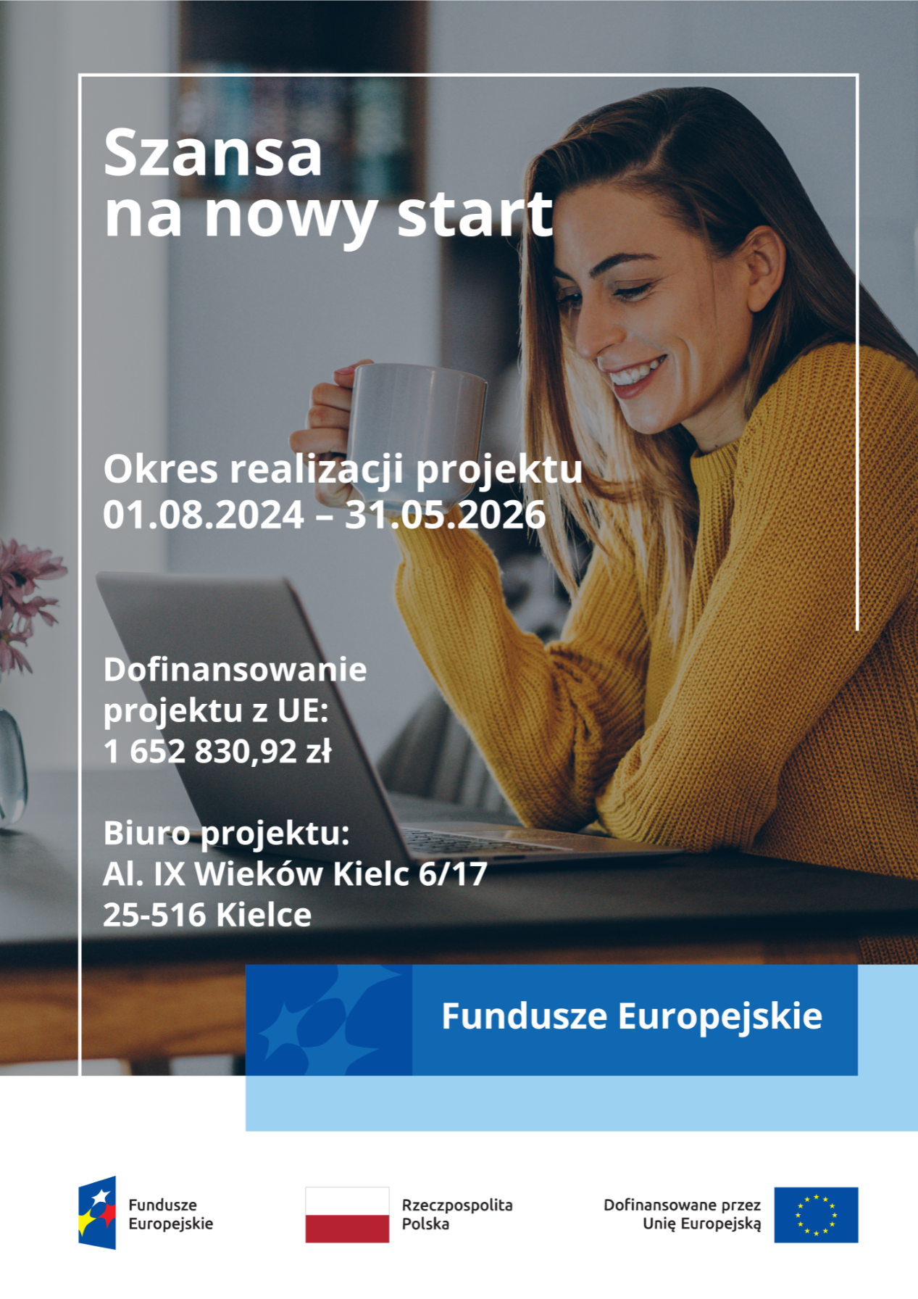
Rysunek 1 Plakat projektu „Szansa na nowy start”

Projekt „Na początek KIS”
Projekt ten jest współfinansowany przez Unię Europejską z Europejskiego Funduszu Społecznego Plus (EFS+) w ramach programu Fundusze Europejskie dla Świętokrzyskiego 2021 – 2027.
Projekt „Na początek KIS” pomaga 60 osobom, które:
- mają co najmniej 18 lat,
- nie mają pracy,
- chcą łatwiej znaleźć zatrudnienie i brać udział w życiu zawodowym i społecznym.
W projekcie weźmie udział co najmniej 10 osób z niepełnosprawnościami, które są zagrożone ubóstwem i wykluczeniem społecznym (zgodnie z ustawą o zatrudnieniu socjalnym).
Projekt jest dla mieszkańców województwa świętokrzyskiego, którzy mieszkają na terenach:
- Kielc,
- Chęcin, Chmielnika, Daleszyc, Morawicy, Pierzchnicy, Miedzianej Góry, Piekoszowa, Nowin, Strawczyna, Zagnańska, Górna, Masłowa.
W ramach projektu realizowane będą następujące działania:
- Prowadzenie Klubu Integracji Społecznej – nowo utworzonego w mieście Kielce.
- Diagnoza sytuacji problemowej oraz opracowanie i monitoring Indywidualnych Ścieżek Reintegracji (IŚR).
- Treningi kompetencji społecznych – wzmocnienie umiejętności interpersonalnych uczestników.
- Indywidualne poradnictwo psychologiczne – wsparcie psychologiczne dostosowane do potrzeb każdego uczestnika.
- Grupy wsparcia – wspólne działania i wzajemne wsparcie uczestników.
- Indywidualny jobcoaching – personalizowane wsparcie w zakresie rozwoju zawodowego.
- Szkolenia zawodowe – podnoszenie kwalifikacji i zdobywanie nowych umiejętności zawodowych.
- Staże – praktyczne doświadczenia zawodowe w realnych warunkach pracy.
- Indywidualne pośrednictwo pracy – pomoc w znalezieniu odpowiedniego zatrudnienia.
- Indywidualny mentoring – długoterminowe wsparcie i doradztwo zawodowe.
- Rozeznania rynku
Kontakt
Fundacja Challenge Europe
al. IX Wieków Kielc 6/17, 25-516 Kielce
tel. 509 999 929
e-mail: kis@fundacjachallenge.org
Biuro dostępne dla osób z niepełnosprawnościami, bez barier architektonicznych w którym dostępna jest pełna dokumentacja wdrażanego projektu oraz zapewniające uczestnikom możliwość osobistego kontaktu z kadrą projektu oraz uzyskanie pełnych informacji o projekcie w szczególności o zasadach rekrutacji i formach wsparcia oferowanych dla beneficjentów.
Informacja została przygotowana na podstawie strony:
https://fundacjachallenge.org.pl/projekty/na-poczatek-kis
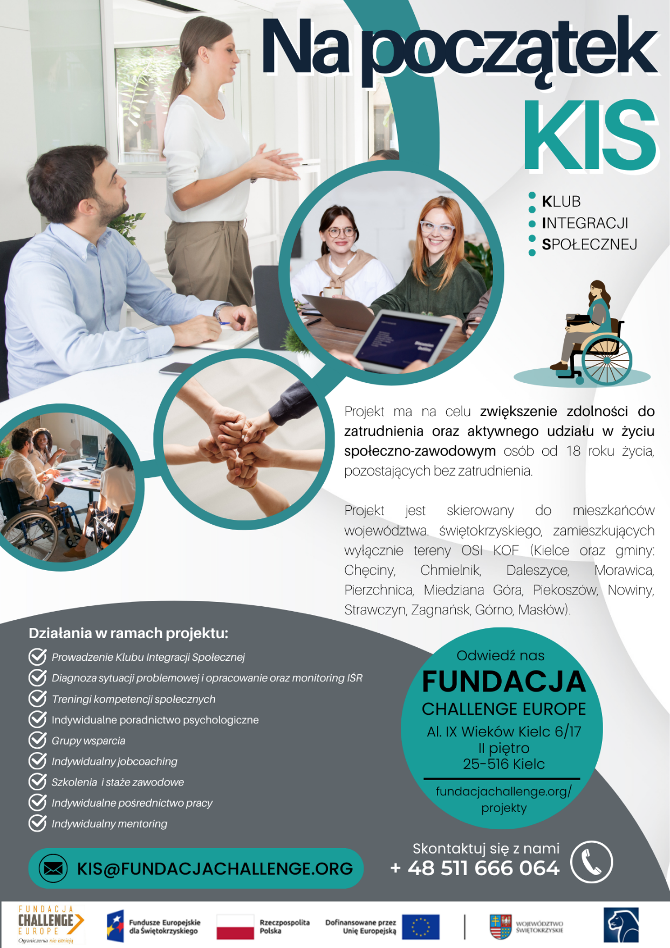
Rysunek 2 Plakat projektu "Na początek KIS"

Staże i szkolenia ze środków PFRON w Powiatowym Urzędzie Pracy
Powiatowy Urząd Pracy w Kielcach dysponuje środkami z Państwowego Funduszu Rehabilitacji Osób Niepełnosprawnych na staże i szkolenia dla osób z niepełnosprawnościami zarejestrowanymi jako poszukujące pracy niepozostające w zatrudnieniu.
Nabór na wyżej wymienione formy wsparcia prowadzony będzie do wyczerpania limitu środków PFRON przeznaczonych na ten cel.
Sposób składania wniosków
Wnioski o organizację stażu oraz wnioski o skierowanie na szkolenie należy składać wyłącznie drogą elektroniczną za pośrednictwem systemu SOW (System Obsługi Wsparcia) pod adresem www.sow.pfron.org.pl
Złożenie wniosku przez system SOW będzie wymagało posiadania profilu zaufanego.
Materiały filmowe dotyczące funkcjonalności Modułu Wnioskodawcy SOW
https://portal-sow.pfron.org.pl/opencms/export/sites/pfron-sow/sow/
Dodatkowych informacji można uzyskać w Powiatowym Urzędzie Pracy w Kielcach w pokoju nr 24 lub pod numerem telefonu 41 367 11 39

Projekt „Aktywizacja zawodowa osób niepełnosprawnych II !”
Kto może wziąć udział?
Projekt jest dla osób z orzeczeniem o niepełnosprawności w stopniu:
- znacznym,
- umiarkowanym,
- lekkim.
Warunki uczestnictwa:
- Masz orzeczenie o niepełnosprawności.
- Nie masz pracy.
- Mieszkasz w województwie lubelskim, mazowieckim, podkarpackim lub świętokrzyskim.
- Jesteś w wieku, w którym możesz pracować (przed wiekiem emerytalnym).
Jakie wsparcie możesz otrzymać?
- Uczestnicy projektu mogą bezpłatnie skorzystać z:
- Poradnictwa zawodowego – organizator opracuje Twój Indywidualny Plan Działania.
- Pomocy doradcy zawodowego i psychologa – wsparcie w rozwijaniu Twojej kariery.
- Warsztatów kariery zawodowej – poznasz, jak skutecznie szukać pracy.
- Pośrednictwa pracy – organizator pomoże znaleźć odpowiednie oferty.
- Poradnictwa prawnego – organizator wyjaśni kwestie związane z zatrudnieniem.
- Wsparcia trenera aktywności zawodowej – pomoc w podejmowaniu działań zawodowych.
- Pomocy asystenta osoby niepełnosprawnej – dodatkowe wsparcie w codziennych zadaniach.
- Szkoleń zawodowych – nauczysz się nowych umiejętności.
- Staży zawodowych – zdobędziesz praktyczne doświadczenie w pracy.
Cel projektu:
Pomóc 260 osobom z niepełnosprawnościami znaleźć pracę spośród 720 uczestników biorących udział w programie.
Czas trwania projektu:
1 kwietnia 2024 r. – 31 marca 2027 r.
Skąd środki na projekt?
Projekt współfinansuje Państwowy Fundusz Rehabilitacji Osób Niepełnosprawnych (PFRON).
Biuro Fundacji:
ul. Wesoła 51/531, 25-363 Kielce
539 309 781
E-mail: kielce@fundacjaheros.org
Regulamin i harmonogram uczestnictwa znajduje się na stronie:
https://www.fundacjaheros.org/aktualne_projekty/zapraszamy-do-udzialu-w-projekcie-pn-aktywizacja-zawodowa-osob-niepelnosprawnych-ii-wspolfinansowanym-ze-srodkow-panstwowego-funduszu-rehabilitacji-osob-niepelnosprawnych/
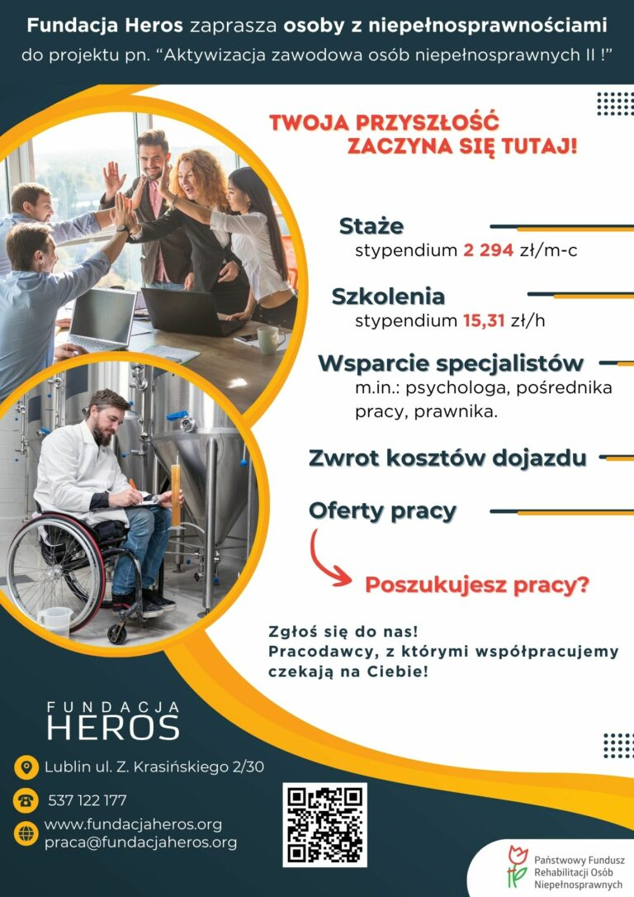
Rysunek 3 Plakat projektu "Aktywizacja zawodowa osób niepełnosprawnych II"

Projekt „Kurs na niezależność II !”
Od 1 kwietnia 2024 roku Fundacja Heros pomaga osobom z niepełnosprawnościami w znalezieniu pracy. Projekt jest bezpłatny i trwa do 31 marca 2027 roku.
Dla kogo jest projekt?
Osoby, które:
- mają orzeczenie o niepełnosprawności (lekki, umiarkowany lub znaczny stopień),
- nie mają pracy lub są w trakcie wsparcia przy zatrudnieniu,
- mieszkają w województwie: lubelskim, mazowieckim, podkarpackim lub świętokrzyskim,
- są w wieku, w którym mogą pracować (przed emeryturą).
W ramach projektu możesz skorzystać z:
- rozmowy o Twoich potrzebach i przygotowania indywidualnego planu pomocy,
- porad w punkcie informacji zawodowej,
- treningów, które pomogą Ci rozwijać umiejętności społeczne i zawodowe,
- pomocy w szukaniu pracy,
- porad prawnych i psychologicznych,
- wsparcia trenera pracy, który pomoże Ci w pierwszych miesiącach pracy,
- pomocy asystenta, jeśli tego potrzebujesz,
- szkoleń, które pomogą zdobyć nowe umiejętności,
- staży zawodowych, abyś mógł zdobyć doświadczenie.
Po co jest ten projekt?
Celem projektu jest pomoc osobom z niepełnosprawnościami w znalezieniu pracy i zdobyciu samodzielności.
Ważne!
Udział w projekcie jest całkowicie bezpłatny.
Więcej informacji możesz uzyskać w Fundacji Heros.
Biuro Fundacji:
ul. Wesoła 51/531, 25-363 Kielce
539 309 781
E-mail: kielce@fundacjaheros.org
Regulamin projektu I harmonogram znajduje się na stronie https://www.fundacjaheros.org/aktualne_projekty/zapraszamy-do-udzialu-w-projekcie-pn-kurs-na-niezaleznosc-ii-wspolfinansowanym-ze-srodkow-panstwowego-funduszu-rehabilitacji-osob-niepelnosprawnych/
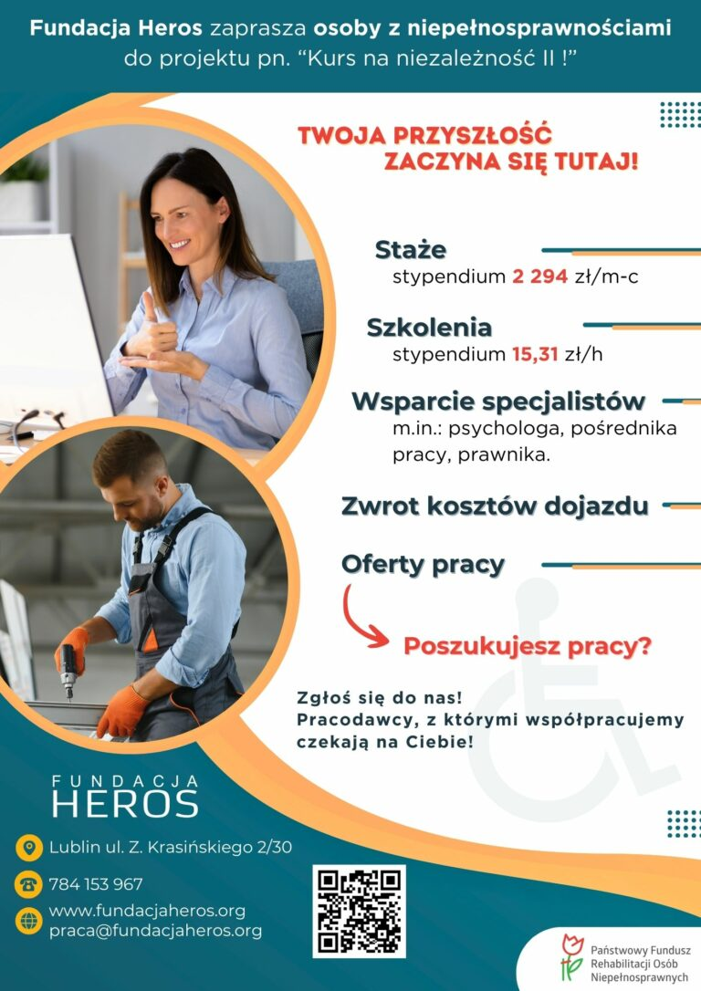
Rysunek 4 Plakat projektu "Kurs na niezależność II"

Projekt „Pora na pracę II”
Od 2 stycznia 2023 roku Fundacja Heros realizuje projekt, który pomaga osobom z niepełnosprawnościami znaleźć pracę. Projekt jest współfinansowany przez Państwowy Fundusz Rehabilitacji Osób Niepełnosprawnych (PFRON) i potrwa do 31 marca 2026 roku.
Dla kogo jest projekt?
Projekt jest dla osób, które:
- mają orzeczenie o niepełnosprawności (lekki, umiarkowany lub znaczny stopień),
- nie mają pracy,
- mieszkają w województwach: lubelskim, mazowieckim, podkarpackim lub świętokrzyskim,
- są w wieku, w którym mogą pracować (przed emeryturą).
Co oferuje projekt?
Uczestnicy mogą bezpłatnie skorzystać z:
- Poradnictwa zawodowego –plan działania dostosowany do Twoich potrzeb.
- Porad psychologicznych i prawnych – uzyskasz potrzebne wsparcie.
- Pośrednictwa pracy – pomoc w znalezieniu odpowiedniego zatrudniena.
- Wsparcia trenera pracy – pomoc w pierwszych krokach w nowym miejscu pracy.
- Treningów rozwoju umiejętności – nauczysz się, jak radzić sobie w pracy i w życiu zawodowym.
- Szkoleń zawodowych – zdobędziesz nowe umiejętności i kwalifikacje.
- Staży zawodowych – zdobędziesz doświadczenie w miejscu pracy z pomocą opiekuna stażu.
Cel projektu:
Pomóc co najmniej 108 osobom z niepełnosprawnościami znaleźć pracę spośród 300 uczestników projektu.

Ważne!
Udział w projekcie jest całkowicie bezpłatny.
Więcej informacji można uzyskać, kontaktując się z Fundacją Heros.
Biuro Fundacji:
Wesoła 51/531, 25-363 Kielce
tel. 539 309 781
E-mail: kielce@fundacjaheros.org
Regulamin rekrutacji i uczestnictwa oraz harmonogram wsparcia https://www.fundacjaheros.org/aktualne_projekty/zapraszamy-do-udzialu-w-projekcie-pn-pora-na-prace-ii-wspolfinansowanym-ze-srodkow-panstwowego-funduszu-rehabilitacji-osob-niepelnosprawnych/

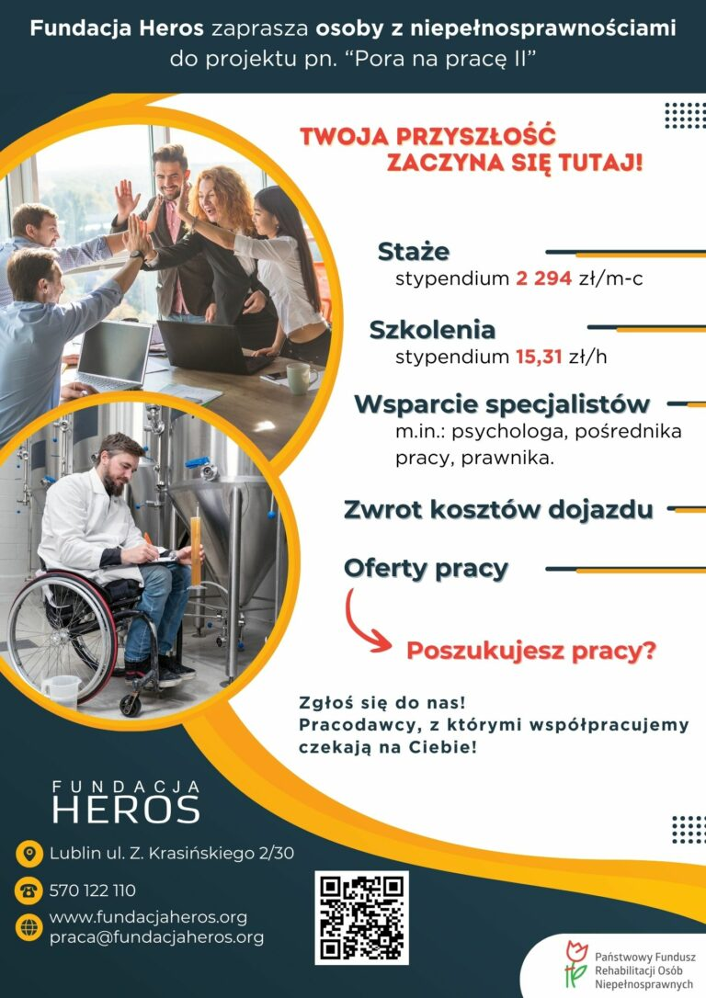
Rysunek 5 Plakat projektu "Pora na pracę II"

  - Absolwent w drodze do kariery III!
Projekt „Absolwent w drodze do kariery III!” skierowany do osób z niepełnosprawnościami posiadających wyższe wykształcenie.
Aby wziąć udział w projekcie, musisz:
- mieć stopień niepełnosprawności znaczny, umiarkowany lub lekki,
- nie być zatrudnionym lub być zatrudnionym dorywczo ale znacznie poniżej kwalifikacji,
- mieszkać w województwie lubelskim, świętokrzyskim lub podkarpackim,
- być absolwentem szkoły wyższej lub uczyć się w niej już ostatni rok,
- nie być w wieku emerytalnym.
W ramach projektu będziesz mógł bezpłatnie korzystać z:
- wsparcia specjalisty ds. rozwoju zawodowego,
- wsparcia doradcy zawodowego w podjęciu decyzji zawodowych,
- warsztatów kariery zawodowej,
- wsparcia brokera edukacyjnego,
- konsultacji prawnych,
- wsparcia pośrednika pracy,
- wsparcia asystenta samodzielności,
- podniesienia kompetencji/kwalifikacji zawodowych poprzez udział w szkoleniu/kursie zawodowym,
- zdobycia doświadczenia zawodowego poprzez udział w stażach aktywizacyjnych.
Wszystkich zainteresowanych prosimy o kontakt:

ul. Wesoła 51/531, 25-363 Kielce
539 309 781
E-mail: kielce@fundacjaheros.org
Więcej informacji znajdziesz tutaj:
https://www.fundacjaheros.org/aktualne_projekty/zapraszamy-do-udzialu-w-projekcie-pn-absolwent-w-drodze-do-kariery-iii-wspolfinansowanym-ze-srodkow-panstwowego-funduszu-rehabilitacji-osob-niepelnosprawnych-absolwent-w-drodze-do-kariery-iii/
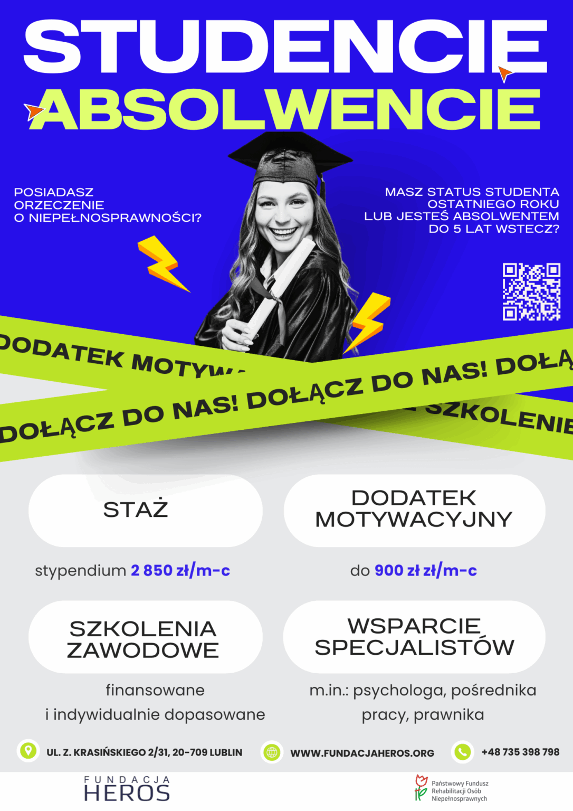
Rysunek 6 Program Absolwent w drodze do kariery

Katalog ofert pracy dla osób z niepełnosprawnością

Oferty pracy z Powiatowego Urzędu Pracy dla osób posiadających orzeczenie o niepełnosprawności w województwie świętokrzyskim

Stanowisko | Miejsce pracy | Rodzaj umowy | Pracodawca | Link do ogłoszenia
Pracownik produkcyjny | Skarżysko-Kamienna | Umowa o pracę na okres próbny | Allbags Spółka z ograniczoną odpowiedzialnością | Kliknij
Inspektor/ka wojewódzki/ka ds. budżetu wydziału w Wydziale Spraw Obywatelskich i Cudzoziemców | Kielce | Umowa o pracę na czas określony | Świętokrzyski Urząd Wojewódzki w Kielcach | Kliknij
Piaskarz M/K | Rudki | Umowa o pracę na czas określony | ZAKŁAD URZĄDZEŃ METALOWYCH METAL-CHEM L. SZYMAŃSKI, M. APLAS SPÓŁKA JAWNA | Kliknij
Robotnik drogowy/kierowca kat.B (K/M) | Starachowice | Umowa o pracę na czas określony | Star Budowa Inwestycje sp. z o.o. | Kliknij
Pracownik remontowy (K/M) | Starachowice | Umowa o pracę na okres próbny | "MJK BUDOWNICTWO" SPÓŁKA Z OGRANICZONĄ ODPOWIEDZIALNOŚCIĄ SPÓŁKA KOMANDYTOWA | Kliknij
Opiekunka w żłobku (K/M) | Kielce | Umowa o pracę na okres próbny | Fundacja Fuga Mundi | Kliknij
Główny księgowy K/M | Szydłowiec | Umowa o pracę na czas określony | Środowiskowy Dom Samopomocy w Szydłowcu | Kliknij
Osoba z orzeczeniem do prac gospodarczych | Końskie | Umowa o pracę na czas określony | Stowarzyszenie "Niepełnosprawni dla Środowiska EKON" | Kliknij
Pracownik gospodarczy (K/M) | Kielce | Umowa o pracę na okres próbny | SKAREM | Kliknij
Kwalifikowany pracownik ochrony (K/M) | Kielce | Umowa o pracę na okres próbny | SKAREM | Kliknij
Sprzątaczka (k/m) | Kielce | Umowa o pracę na okres próbny | SKAREM | Kliknij
Kwalifikowany pracownik ochrony bez broni (k/m) | Kielce | Umowa o pracę na okres próbny | SKAREM | Kliknij
Obsługa ciągu technologicznego do gotowania dań gotowych | Daleszyce | Umowa o pracę na czas określony | ZYCHOWICZ PRZETWÓSTWO MIĘSA | Kliknij
Pracownik ochrony (k/m) | Kielce | Umowa o pracę na czas określony | PRZEDSIĘBIORSTWO WIELOBRANŻOWE "KARABELA-CK" SPÓŁKA Z OGRANICZONĄ ODPOWIEDZIALNOŚCIĄ | Kliknij
Kontroler(ka) jakości | Skarżysko-Kamienna | Umowa o pracę na czas nieokreślony | METALOWA SPÓŁDZIELNIA PRACY "SKAMET" | Kliknij
Operator (ka) maszyn CNC | Skarżysko-Kamienna | Umowa o pracę na czas nieokreślony | METALOWA SPÓŁDZIELNIA PRACY "SKAMET" | Kliknij
Pracownik ochrony / Palacz CO (K/M/X) | Furmanów | Umowa o pracę na okres próbny | Przedsiębiorstwo Wielobranżowe KARABELA-CK Sp. z o.o. | Kliknij
Pracownik biurowy w dziale księgowości (K/M) | Kielce | Umowa o pracę na okres próbny | Fundacja Fuga Mundi | Kliknij
Osoba do sprzątania pomieszczeń biurowych | Kielce | Umowa o pracę na okres próbny | Fundacja Fuga Mundi | Kliknij
Pracownik pomocniczy obsługi hotelowej | Busko-Zdrój | Umowa o pracę na okres próbny | FUNDACJA BUSKIE UZDROWISKO | Kliknij
Osoba do utrzymania czystości terenu zewnętrznego | Kielce | Umowa o pracę na czas określony | ZAKŁADY USŁUGOWE EZT S.A. | Kliknij
Kasjer/sprzedawca (K,M) | Kielce | Umowa o pracę na czas określony | IPRACUJZDALNIE.PL SPÓLKA Z OGRANICZONĄ ODPOWIEDZIALNOŚCIĄ | Kliknij

Oferty pracy dla osób posiadających orzeczenie o niepełnosprawności z Akademickiego Centrum Kariery Politechniki Świętokrzyskiej
Akademickie Centrum Kariery wspiera studentów i absolwentów Politechniki Świętokrzyskiej w płynnym przejściu od okresu studiów do etapu poszukiwania i znalezienia pracy. Inicjatywy ACK są zaprojektowane tak, aby maksymalnie ułatwić ten proces i zapewnić wsparcie na każdym kroku.
Aby mieć dostęp do aktualnych ofert pracy, staży oraz praktyk zawodowych, zarejestruj się: https://ack.tu.kielce.pl/rejestracja
ACK organizuje regularne spotkania i szkolenia, które pozwalają na bezpośrednie kontakty z pracodawcami z regionu i spoza niego. To doskonała okazja do poznania różnych firm i ich ofert.
ACK oferuje wsparcie w przygotowaniu profesjonalnych CV i listów motywacyjnych, które zwiększają szanse na sukces podczas rekrutacji.
Każdy student i absolwent Politechniki Świętokrzyskiej może skorzystać z indywidualnych konsultacji z doradcą zawodowym, który pomoże w określeniu ścieżki kariery i planowaniu kolejnych kroków.

